西安市阎良区人力资源和社会保障局
关于进一步做好参加企业职工养老保险有视同缴费年限人员退休审批工作的通知

各企业主管部门，各区属及相关企业，区职介所：
按照《陕西省人力资源和社会保障厅关于进一步加强企业特殊工种提前退休管理工作的通知》（陕人社函〔2020〕528号）、《西安市人力资源和社会保障局关于做好2021年西安市企业职工养老保险退休预报工作的通知》（市人社函〔2021〕21号）及《西安市阎良区人力资源和社会保障局关于印发阎良区打击欺诈骗保问题专项整治工作实施方案的通知》的要求，为做好我区参加企业职工养老保险有视同缴费年限人员退休审批工作，现就有关问题通知如下：
一、高度重视人事档案整理工作
退休审核的依据是原始档案记载。企业职工档案管理部门有收集、鉴别和整理职工档案材料的工作职责。各企业单位、区职介所要高度重视职工档案管理工作，按照“西安市企业职工档案应有材料目录”（附件1）的要求，整理职工档案材料，从而避免因职工档案记载不全影响退休审核的情形发生。
- 有视同缴费年限人员退休审批流程
- 线上档案核验申请
企业劳资经办人员按照《西安市企业职工退休系统操作指南（1.0）》（附件2）登录“西安市人力资源和社会保障经办大厅”，选择“档案核验申请”模块填写相关信息。
（二）线下档案审核
企业劳资经办人员在线上提交档案核验申请后，携带职工本人人事档案到区人社局506室办理职工人事档案核验业务。
（三）退休审批申请
职工到达法定退休当月，企业劳资经办人员登录“西安市人力资源和社会保障经办大厅”，选择“退休审批申请”模块，提交职工（已通过“档案核验”人员）的退休资格审批申请。区人社局将在20个工作日内完成资格审批。各单位可在系统内打印职工退休审批表。
三、工作要求
（一）加强学习
企业职工退休线上审批是一项全新的业务模式，各企业经办人员要认真学习业务知识，及时掌握业务技能，熟悉业务流程，确保线上审批工作顺利开展。
- 落实“双公示”制度
按照国家及我省工作要求，我市将全面实行提前退休“申报单位+人社部门”的“双公示”制度。各单位在申报特殊工种岗位职工提前退休，应在职工工作场所进行不少于5个工作日的公示，并注明人社部门举报方式。公示结论须由申报企业、工会组织、企业人力资源（劳动人事）部门负责人和具体经办人签字并加盖企业公章。市人社部门在做出提前退休审批决定之前，将通过市人社局官网进行公示，公示期不少于5个工作日。
- 实施时间
我区企业职工退休线上审批从发文之日起实行试运行，2022年1月起正式运行。
退休工作是一项政策性强，涉及职工切身利益的既复杂又细致的工作，各企业一定要高度重视，安排专人负责，认真做好退休申报工作，切实维护养老保险基金安全和职工退休合法权益。各单位对所填写的职工信息和申报资料的真实性负责，对以欺诈、伪造证明材料或者其他手段违规办理退休，尤其是办理提前退休骗取养老保险待遇的，人社部门将严格依照《社会保险法》等有关规定处理，对负有责任的企业和个人，列入严重失信行为责任人名单，实行联合惩戒。情节严重的，移送司法机关追究刑事责任。
联系人：谭峻 联系电话：86207642

附件1：西安市企业职工档案应有材料目录
附件2：西安市企业职工退休系统操作指南（1.0）

西安市阎良区人力资源和社会保障局
2021年9月13日

附件1
西安市企业职工档案应有材料目录
根据《国务院关于工人退休、退职的暂行办法》（国发〔1978〕104号）及省、市有关政策规定，企业在办理职工退休时，应提交如下职工人事档案等资料：
一、资料目录
（一）招工类资料
1.招工审批表、招工录用通知书；
2.毕业分配报到证；
3.军人退伍转业安置介绍信。
（视个人实际情况，提供其中一项即可）
（二）工资类资料
转正定级表、历年增资审批表。
（三）劳动合同类资料
劳动合同书、内退协议、转岗协议、解除劳动关系协议。
（四）违纪违法类资料
单位处理决定（受单位内部处分）、法院判决书（受司法机构处分）。
（五）关系调动类资料
1.调动审批表、工资转移介绍信、档案转移介绍信（视个人情况，有其中一项即可）；
2.基本养老保险参保缴费凭证（在建立企业职工养老保险制度后转移人员提供）。
（六）任免类资料
干部任免审批表、干部任免文件。
（七）党团类资料
入团志愿书、入党志愿书。
（八）职称及奖励类资料
1.高级职称证书（证书丢失的提供高级职称评审表）；
2.省级以上科技进步奖证书、陕西省有突出贡献专家证书、享受国务院特殊津贴专家证书；
3.省级以上劳动模范证书。
（九）履历类资料
职工登记表、干部登记表。
（十）其他资料
职工人事档案以外的可以佐证出生时间、参加工作时间、特殊工种的其他原始资料。
二、资料说明
（一）各企业应为所提供的职工人事档案及其他资料的合法性、真实性、完整性负责并承担相应的法律责任。
（二）职工退休资料分为两类。一是职工退休的必要资料。包括招工类资料、工资类资料、劳动合同类资料。若职工存在调动、受处分的情况的，在以上资料基础上，还应提供关系调动类资料、违纪违法类资料。二是非必要类资料。包括任免类资料、党团类资料、职称及奖励类资料、履历类资料、其他资料。
非必要类资料也是职工退休的重要参考。企业在办理职工退休时，应向人社部门提供职工完整的人事档案。
（三）因职工人事档案资料不全影响退休审批的，相应后果由所在企业承担。允许企业补充工资表、考勤表、操作证、上岗证等原始资料原件作为职工工作经历的佐证资料。

附件2
西安市企业职工退休系统操作指南（1.0）
- 系统登录
（一）直接登录办事大厅网址：
http://xahrss.xa.gov.cn/fwdt/
（二）通过市人社局官网登录办事大厅
第一步，进入市人社局官方网站
http://xahrss.xa.gov.cn/wsfw/
在首页点击网上服务，再点击办事大厅，如下图：
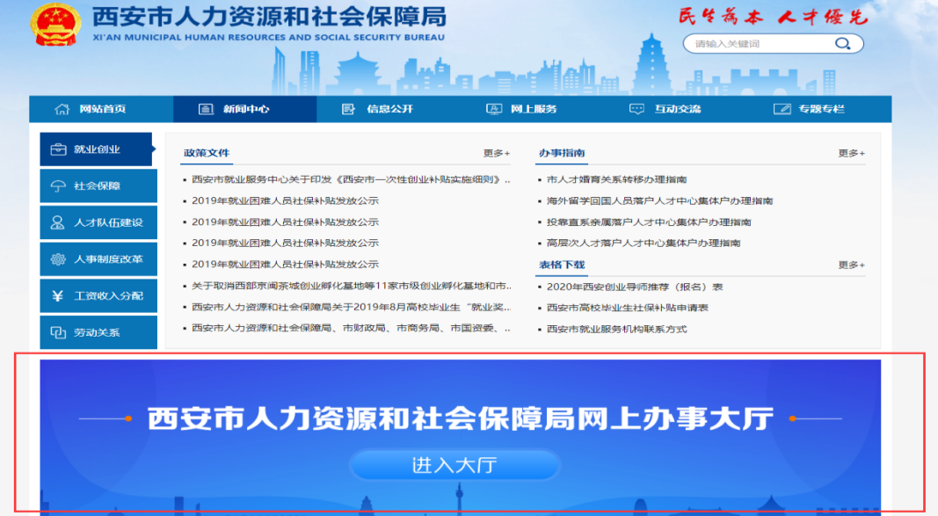
第二步，点击“单位服务”，点击“西安市人力资源和社会保障局经办大厅”
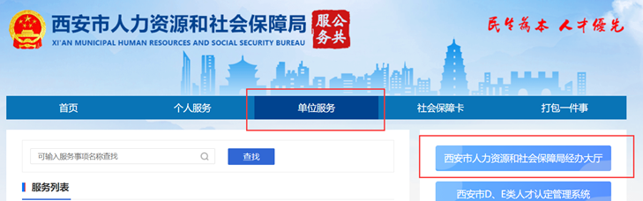
第三步，在网上经办大厅主页，单位可通过CA、或者动态码登录，如下：
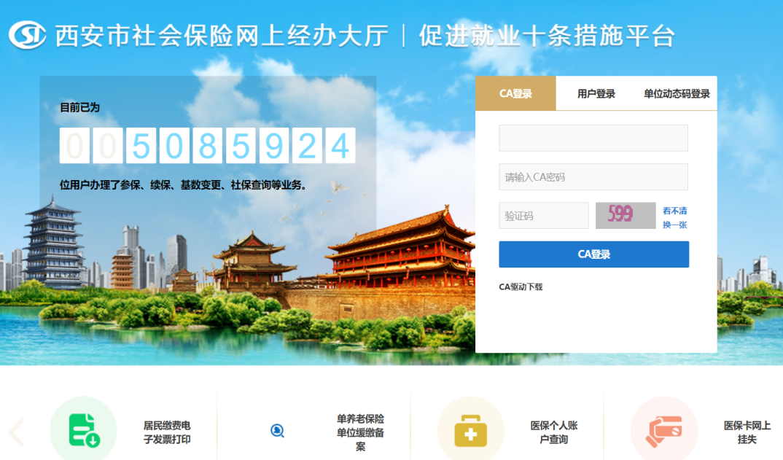
二、档案核验申请
（一）登录系统后，选择“企业职工退休综合管理”模块中的“档案核验申请”，如下图：
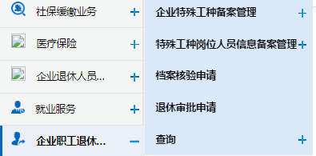
（二）“新建申请”功能
“新建申请”是单笔档案核验业务的申请，点击“新建申请”后，输入姓名和证件号码，点击“养老查询按钮”按钮，可自动生成相关信息，然后按照职工档案补全其他信息，提前退休人员需上传全部人事档案，其中标※的是必填项，其他为选填项目，填写完成需点击页面右下角的“保存”按钮。如下图：
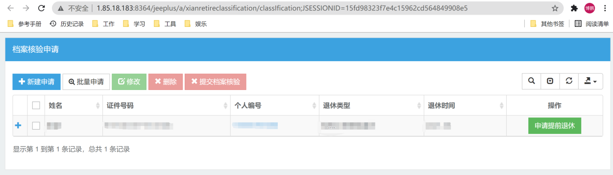
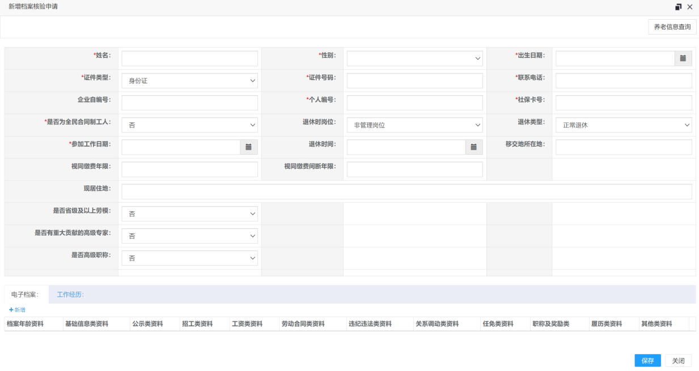
（三）“批量申请”功能
第一步，点击“批量申请”后，可查询本企业当前全参保人员数据，勾选需要申请的多条信息可进行批量申请。
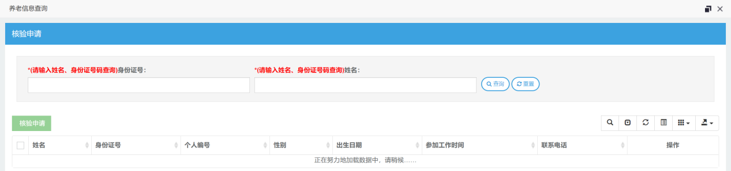
第二部，返回申请页面后，选择单条信息点击“修改”按钮，然后按照职工档案补全其他信息，点击页面右下角的“保存”按钮。

（三）“修改”、“删除”功能
点击单选框，选择需要修改或删除的数据，点击“修改”或“删除”按钮，可进行数据修改和删除操作。
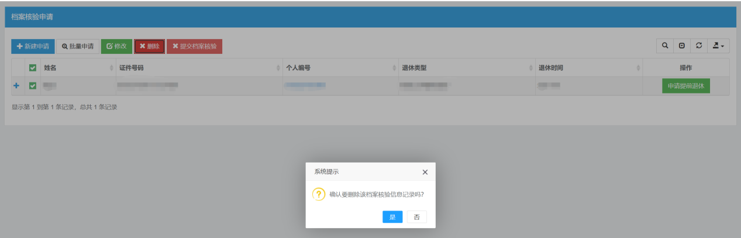
（四）“申请提前退休”功能
在选择提前退休并填报完成基础信息后，系统在申请页面会出现“申请提前退休”按钮，需点击按钮，下载系统自动生成的“提前退休申请表”和“提前退休公示表”，经退休职工本人签字，单位盖章确认并进行不少于5个工作日的公示后，将两份表格上传至“公示类”资料。如下图：
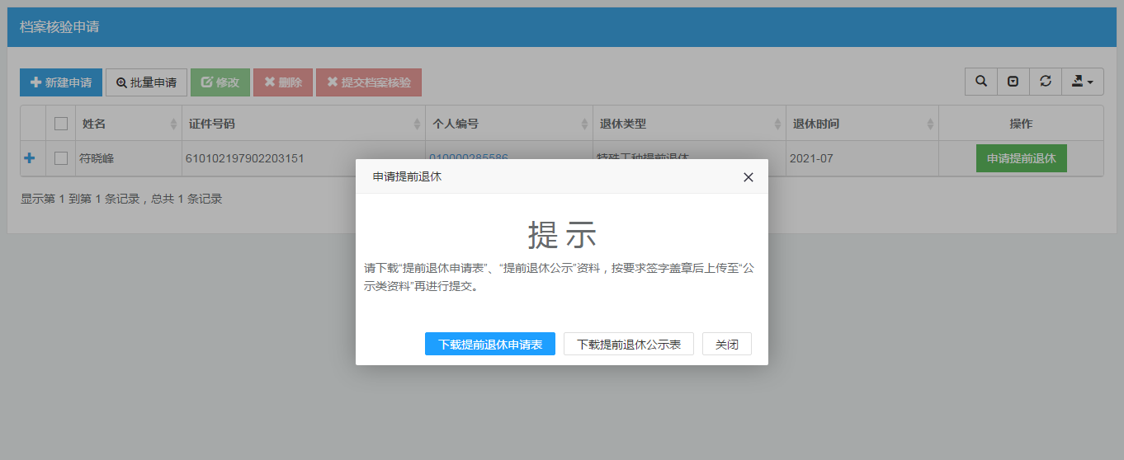
（五）提交档案核验
点击单选框，选择需要提交档案核验的数据，点击“提交档案核验”按钮，点击“是”，可提交选中数据。
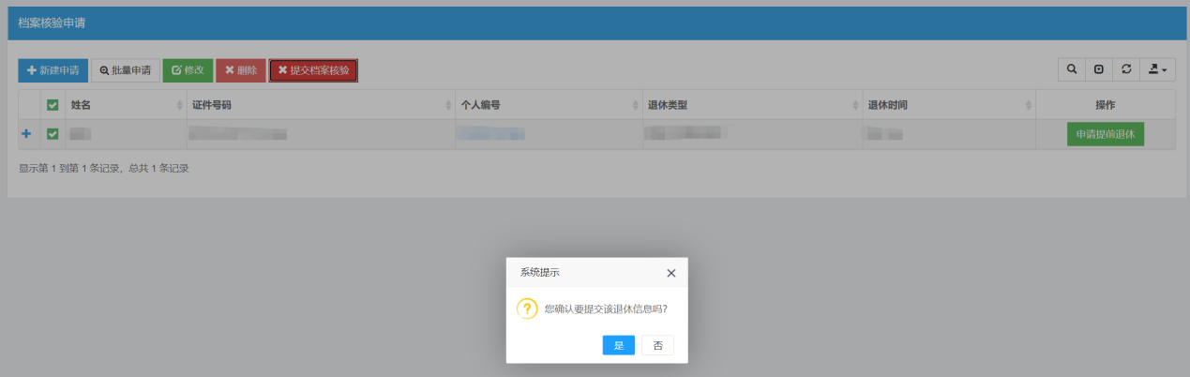
- 退休审批申请
点击“西安市人社局经办大厅”中“退休审批申请”按钮。在职工到达法定退休当月是，可在审批列表里选择数据进行退休审批申请。
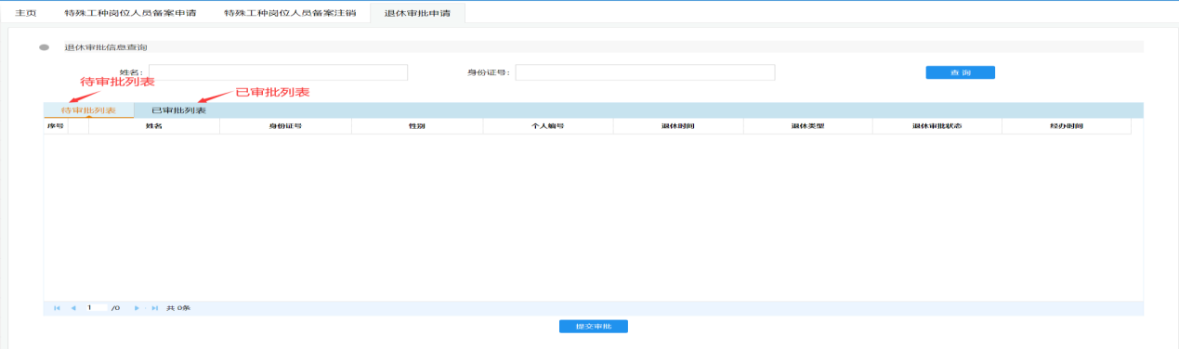
四、“信息查询”功能
点击“企业职工退休综合管理”模块中的“查询”按钮，可随时查询档案核验和退休审批结果。也可以下载“提前退休申请表”、“提前退休公示表”和“退休审批表”。
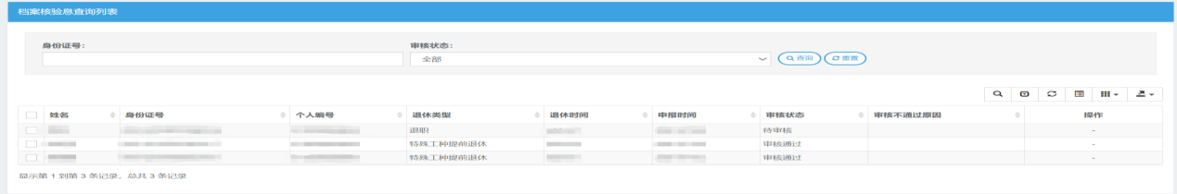
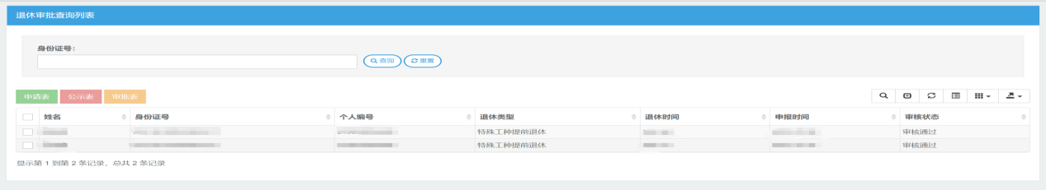

档案核验申请流程图（试行）

点击“申请提前退休”
下载系统自动生成的“提前退休申请表”和“提前退休公示表”，经退休职工本人签字，单位盖章确认并进行不少于5个工作日的公示后，将两份表格上传至“公示类”资料。
点击“保存”
点击“保存”
点击“提交档案核验”
点击“提交档案核验”
选择“新建申请”或“批量申请”
正常退休
提前退休
登录系统，点击“档案核验申请”
填报基础信息，2021年已完成退休预审人员上传已审核过的退休审批表。
填报基础信息，上传个人档案，2021年已完成退休预审人员上传已审核过的退休审批表。

